ВИП сервис в аэропорту Кальяри

VIP SERVICE
Пакет ВИП сервиса в аэропорту обеспечивает повышенный комфорт, персональное внимание, снимает языковой барьер, оптимизирует и экономит время ВИП пассажира.
Возможен на прилете и вылете для рейса любой авиакомпании и класса перелета, все дни недели.

WELCOME
В распоряжении ВИП пассажира квалифицированные ассистенты, владеющие несколькими языками, в том числе русским. | 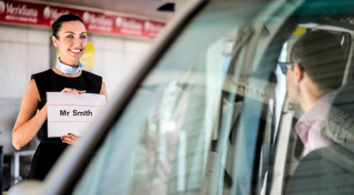
FAST TRACK
При вылете персональный ассистент поможет с процедурами регистрации на рейс и паспортного контроля, в том время как прикрепленный носильщик займется багажом ВИП пассажиров. ВИП сервис гарантирует приоритетное прохождение личного досмотра на контроле безопасности, быстрый доступ в зону вылета. | 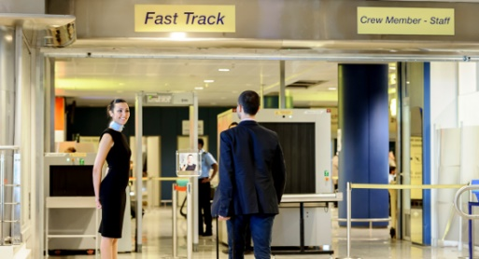
EXCLUSIVE VIP LOUNGES
При вылете для ВИП пассажиров предоставлен вход в ВИП зал, где в атмосфере прайваси можно отдохнуть до посадки на рейс. К услугам ВИП пассажиров большой выбор закусок и напитков, а также такие услуги, как информация о рейсе, спутниковое TV, свежая пресса, высокоскоростной Интернет WiFi.

SPECIAL PRIVILEGE
По желанию персональный ассистент сопроводит на шопинг в аэропорту.  Персональный ассистент координирует процедуру приоритетной посадки и сопровождает ВИП пассажиров до входа на борт самолета. | 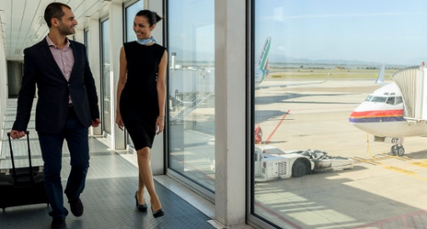
VIP TRANSFER
Предполагает трансфер от терминала к трапу самолета на частном автомобиле на прилете и при вылете (в том случае, если место стоянки самолета это позволяет). | 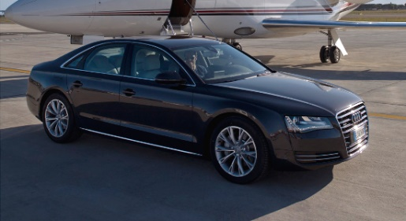

ВИП сервис на прилете
- Персональный русскоговорящий ассистент с момента встречи около трапа самолета и до посадки в автомобиль, который выполняет трансфер в отель;
- Индивидуальный трансфер на автомобиле или микроавтобусе от трапа самолета до терминала*. В случае парковки самолета у «рукава», персональный ассистент встречает ВИП пассажиров у выхода из самолета;
- Приоритетное прохождение паспортного контроля при прибытии из страны, не входящей в шенгенский союз;
- Услуги носильщиков и ассистента при получении багажа;
- Ассистенция в случае обращения в службу розыска багажа Lost & Found;
- Услуги носильщиков по доставке полученного багажа, его погрузки в автомобиль, выполняющий трансфер в отель.

ВИП сервис при вылете

- Персональный русскоговорящий ассистент с момента прибытия в аэропорт и до трапа самолета;
- Услуги носильщиков по доставке багажа ВИП пассажира от автомобиля, выполнявшего трансфер из отеля, до пункта сдача багажа;
- Приоритетная регистрация на рейс в сопровождении персонального ассистента и носильщиков;
- Персональная ассистенция при оформлении Tax Free;
- Приоритетный контроль безопасности Fast Track;
- ВИП зал VIP Lounge в зале вылета;
- Приоритетное прохождение паспортного контроля при вылете в страну, не входящую в шенгенский союз;
- Индивидуальный трансфер на автомобиле или микроавтобусе от терминала до трапа самолета*. В случае парковки самолета у «рукава», персональный ассистент провожает до входа в самолет;

Стоимость услуг, с чел.:
Пакет услуг  ВИП сервис | Взрослый  (1-2 чел.) | Взрослый  (c 3 чел. и более) | Ребенок  (2-11,9) лет | Ребенок  (0-1,9) лет
Прилет и вылет | € 220,0 | € 183 | € 110 | Free
На прилете | € 220 | € 183 | € 110 | Free
При вылетe | € 220 | € 183 | € 110 | Free
Комиссия агентства10%

- Заказ оформляется не позднее, чем за 3 дня до даты предоставления услуги;
- При бронировании только этой услуги (без бронирования проживания, перелета или трансфера на Сардинии в компании «Карлсон Туризм»), сервисный сбор (Handling Fee) – EURO 25.0.
- При бронировании отеля или трансфера Handling Fee не взимается.
- * Подача машины к трапу самолета и трансфер до терминала или трансфер от терминала к трапу самолета - EURO 60.0 за машину в одну сторону. Услуга по запросу (подтверждение зависит от места стоянки самолета).

